SOUHRN ÚDAJŮ O PŘÍPRAVKU

1. NÁZEV VETERINÁRNÍHO LÉČIVÉHO PŘÍPRAVKU

Enrocat flavour 25 mg/ml perorální suspenze pro kočky
Přípravek s indikačním omezením.

2. KVALITATIVNÍ A KVANTITATIVNÍ SLOŽENÍ

Každý ml obsahuje:

Léčivá látka:
Enrofloxacinum 25 mg

Pomocné látky:
Kyselina sorbová (E200) 1 mg

Úplný seznam pomocných látek viz bod 6.1.

3. LÉKOVÁ FORMA

Perorální suspenze
Bílá až světle žlutá suspenze.

4. KLINICKÉ ÚDAJE

4.1 Cílové druhy zvířat

Kočky

4.2 Indikace s upřesněním pro cílový druh zvířat

K léčbě jednoduchých nebo smíšených bakteriálních infekcí dýchacího, gastrointestinálního a močového traktu, zánětu zevního zvukovodu, infekce kůže a ran, vyvolané následujícími grampozitivními a gramnegativními bakteriemi citlivými k enrofloxacinu: Staphylococcus spp., Escherichia coli, Haemophilus spp. a Pasteurella spp.

4.3 Kontraindikace

Nepoužívat u zvířat se stávajícím narušením růstu chrupavky.
Nepoužívat u zvířat s anamnézou záchvatů, protože enrofloxacin může vyvolat stimulaci CNS.
Nepoužívat u zvířat se známou přecitlivělostí na fluorochinolony nebo na kteroukoli pomocnou látku.
Nepoužívat u zvířat mladších 8 týdnů.

4.4 Zvláštní upozornění pro každý cílový druh

Žádné.

4.5 Zvláštní opatření pro použití

Zvláštní opatření pro použití u zvířat
Fluorochinolony by měly být vyhrazeny pro léčbu klinických stavů, které měly slabou odezvu nebo se u nich očekává slabá odezva na ostatní skupiny antimikrobik.
Pokud je to možné, měly by se fluorochinolony používat pouze na základě testování citlivosti.
Použití přípravku, které je odlišné od pokynů uvedených v souhrnu údajů o přípravku, může zvýšit prevalenci bakterií rezistentních na fluorochinolony a může snížit účinnost léčby jinými chinolony kvůli možnosti zkřížené rezistence.
Při používání přípravku je třeba vzít v úvahu oficiální a místní pravidla antibiotické politiky.
V případě pyodermie by mělo být identifikováno a léčeno základní primární onemocnění.
Enrofloxacin je částečně vylučován ledvinami; stejně jako u všech fluorochinolonů může být vylučování u jedinců se stávajícím poškozením ledvin zpožděno.
Přípravek by měl být používán s obezřetností u zvířat se závažným poškozením ledvin nebo jater.
Při překročení doporučené dávky se mohou vyskytnout retinotoxické účinky včetně oslepnutí.
Nepoužívejte v případech známé rezistence na chinolony nebo fluorochinolony z důvodu téměř úplné zkřížené rezistence mezi chinolony a úplné zkřížené rezistence mezi fluorochinolony.

Zvláštní opatření určené osobám, které podávají veterinární léčivý přípravek zvířatům
- Enrofloxacin a kyselina sorbová mohou způsobit přecitlivělost (alergické reakce). Lidé se známou přecitlivělostí na enrofloxacin nebo jakoukoli pomocnou látku by se měli vyhnout kontaktu s veterinárním léčivým přípravkem.
- Veterinární léčivý přípravek může dráždit kůži a oči.
- Zabraňte kontaktu přípravku s kůží a očima. V případě náhodného kontaktu s kůží a/nebo očima ihned omyjte potřísněnou pokožku nebo oči vodou.
- Při manipulaci s výrobkem nejezte, nepijte ani nekuřte.
- Enrofloxacin může při požití vyvolat gastrointestinální účinky, jako je bolest břicha a průjem. Nenechávejte injekční stříkačku obsahující roztok v dohledu nebo na dosah dětí, aby se zabránilo náhodnému požití, zejména dítětem. Použitá injekční stříkačka by měla být uložena s přípravkem v původní krabičce. V případě náhodného požití vyhledejte ihned lékařskou pomoc a ukažte příbalovou informaci nebo etiketu praktickému lékaři.
- Po použití si umyjte ruce.

4.6 Nežádoucí účinky (frekvence a závažnost)

Ve velmi vzácných případech mohou být pozorovány mírné a přechodné gastrointestinální poruchy, jako je nadměrné slinění, zvracení nebo průjem. V důsledku toho může dojít k nechutenství.
Mohou se objevit reakce přecitlivělosti.
Ve velmi vzácných případech se mohou vyskytnout také neurologické příznaky (záchvaty, třes, ataxie, excitace) a anafylaktické reakce.

Četnost nežádoucích účinků je charakterizována podle následujících pravidel:
- velmi časté (nežádoucí účinek(nky) se projevil(y) u více než 1 z 10 ošetřených zvířat)
- časté (u více než 1, ale méně než 10 ze 100 ošetřených zvířat)
- neobvyklé (u více než 1, ale méně než 10 z 1000 ošetřených zvířat)
- vzácné (u více než 1, ale méně než 10 z 10000 ošetřených zvířat)
- velmi vzácné (u méně než 1 z 10 000 ošetřených zvířat, včetně ojedinělých hlášení).

4.7 Použití v průběhu březosti, laktace nebo snášky

Laboratorní studie u krys a činčil nepodaly žádný důkaz o teratogenním, fetotoxickém nebo maternotoxickém účinku. Protože bezpečnost u březích koček nebyla hodnocena a enrofloxacin přechází do mateřského mléka, použití během březosti a laktace se nedoporučuje.

4.8 Interakce s dalšími léčivými přípravky a další formy interakce

Kombinace přípravku (enrofloxacin) s chloramfenikolem, makrolidovými antibiotiky nebo tetracykliny může mít antagonistické účinky.
Současné podávání látek obsahujících hořčík nebo hliník může snížit absorpci enrofloxacinu. Tyto léky by měly být podávány s odstupem dvou hodin.
Současné podávání teofylinu vyžaduje pečlivé sledování, protože se mohou zvýšit sérové hladiny teofylinu.
Je třeba se vyhnout současnému použití digoxinu, protože fluorochinolony mohou zvýšit biologickou dostupnost digoxinu.
Souběžné podávání fluorochinolonů může zvýšit účinek perorálních antikoagulancií.
Současné podávání fluorochinolonů v kombinaci s nesteroidními protizánětlivými léčivy (NSAID) u zvířat by mohlo vést k záchvatům kvůli potenciálním farmakodynamickým interakcím v CNS.
U zvířat podrobených rehydrataci se vyhněte nadměrné alkalinizaci moči.

4.9 Podávané množství a způsob podání

Perorální podání.
Přípravek by měl být podáván přímo na kořen jazyka a nikoli do krmiva.
Dávkování je 5 mg enrofloxacinu na kg živé hmotnosti jednou denně po dobu 5 po sobě jdoucích dnů. To odpovídá 0,2 ml veterinárního léčivého přípravku na kg živé hmotnosti jednou denně po dobu 5 po sobě jdoucích dnů.
U chronických a těžkých onemocnění lze trvání léčby prodloužit až na 10 dní.
Léčba by měla být znovu přehodnocena, pokud po 3 dnech léčby není pozorováno žádné zlepšení stavu.
Aby se zajistilo správné dávkování, měla by být živá hmotnost stanovena co nejpřesněji, aby nedošlo k předávkování nebo poddávkování.
Nepřekračujte doporučené dávkování.

Obr. 1: Podávání přípravku

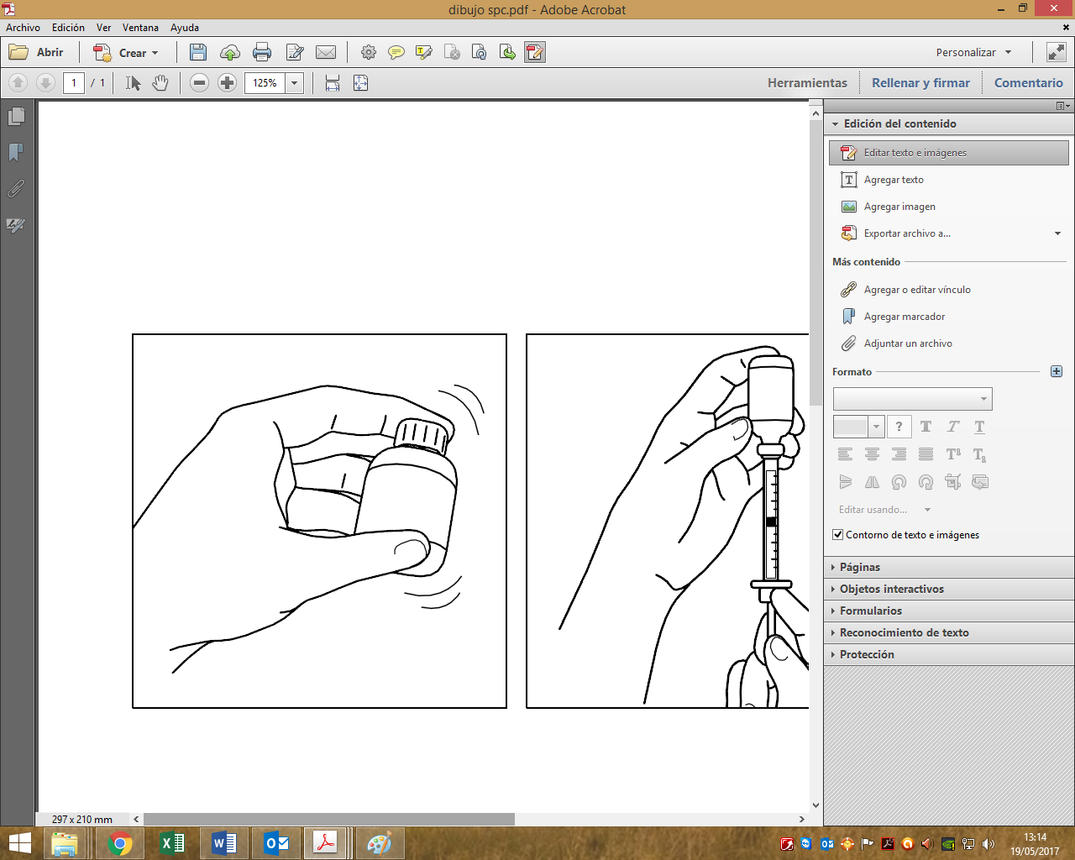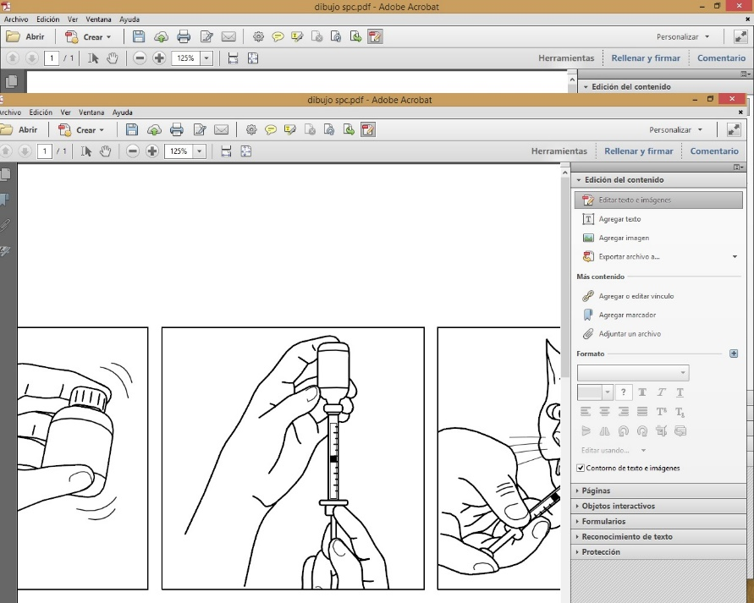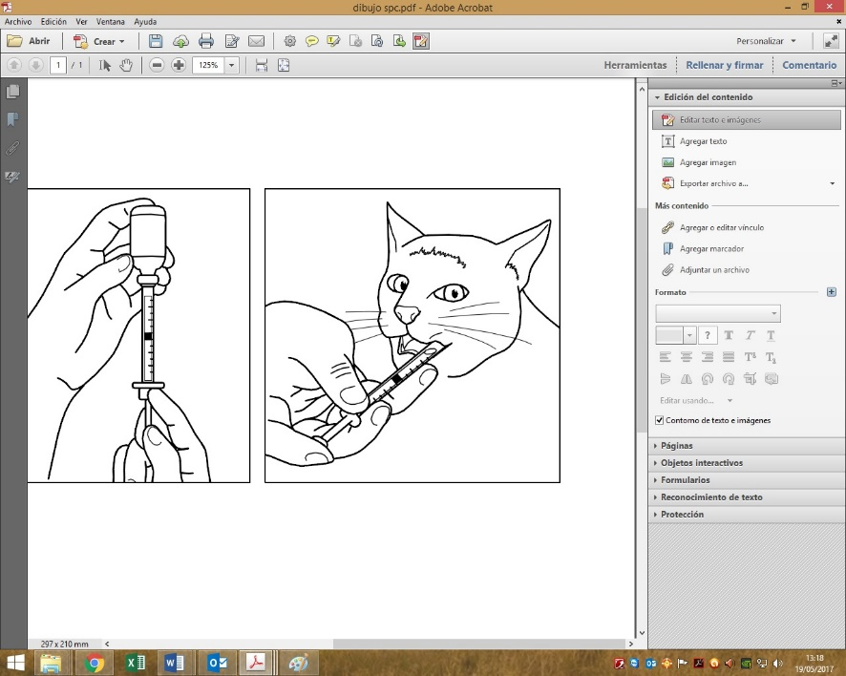

Před použitím dobře protřepejte po dobu 15 sekund |  | Natáhněte odpovídající dávku do injekční stříkačky |  | Aplikujte přímo  na kořen jazyka

Aby se zabránilo křížové kontaminaci, neměla by se stejná stříkačka používat pro různá zvířata. Jedna stříkačka by se proto měla používat pouze pro jedno zvíře. Po podání by měla být stříkačka očištěna vodou z kohoutku a uložena v krabičce spolu s přípravkem.
Ke každému balení přípravku je dodávána stříkačka o objemu 3 ml se stupnicí po 0,1 ml.

4.10 Předávkování (symptomy, první pomoc, antidota), pokud je to nutné

Nepřekračujte doporučené dávkování. V případě předávkování může dojít k poruchám zažívacího traktu (zvracení, průjem nebo nadměrné slinění) nebo k alteraci CNS (mydriáza, ataxie). Ve vážných případech může být nutné léčbu přerušit.

Ukázalo se, že kočky po podání vyšších dávek, než jsou doporučeny, trpí poškozením zraku. Při dávkách 20 mg/kg živé hmotnosti/den nebo vyšších mohou toxické účinky na sítnici vést u koček k nevratnému oslepnutí.
Pro snížení absorpce enrofloxacinu podávaného perorálně se doporučuje podávat antacida obsahující hořčík nebo hliník.

4.11 Ochranná(é) lhůta(y)

Není určeno pro potravinová zvířata.

5. FARMAKOLOGICKÉ VLASTNOSTI

Farmakoterapeutická skupina: antibakteriální léčiva pro systémovou aplikaci, fluorochinolony.
ATCvet kód: QJ01MA90.

  - Farmakodynamické vlastnosti

Mechanismus účinku:
Jako molekulární cíle fluorochinolonů byly identifikovány dva enzymy nezbytné pro replikaci a transkripci DNA - DNA gyráza a topoisomeráza IV. Cílová inhibice je způsobena nekovalentní vazbou fluorochinolonových molekul na tyto enzymy. Replikační vidlice a translační komplexy nemohou přepsat takové komplexy enzym-DNA-fluorochinolon a inhibice syntézy DNA a mRNA vyvolává rychlý, na koncentraci závislý baktericidní účinek. Mechanismus účinku enrofloxacinu je baktericidní a baktericidní aktivita závisí na koncentraci.

Antibakteriální spektrum:
Enrofloxacin vykazuje antimikrobiální aktivitu vůči následujícím grampozitivním a gramnegativním bakteriím citlivým k enrofloxacinu: Staphylococcus spp., Escherichia coli, Haemophilus spp., a Pasteurella spp.

Typy a mechanismy rezistence:
Bylo hlášeno, že rezistence na fluorochinolony vzniká pěti mechanismy, (i) bodové mutace genů kódujících DNA gyrázu a/nebo topoisomerázu IV, které vedou ke změnám příslušného enzymu, (ii) změny propustnosti léčiva u gramnegativních bakterií; (iii) efluxní mechanismy, (iv) plazmidem zprostředkovaná rezistence a (v) proteiny chránící gyrázu. Všechny mechanismy vedou ke snížené citlivosti bakterií na fluorochinolony. Zkřížená rezistence v rámci fluorochinolonové třídy antimikrobiálních látek je běžná. Institut pro klinické a laboratorní standardy (CLSI) zavedl veterinární hraniční hodnoty pro enrofloxacin, aby umožnil mezinárodně harmonizované vyhodnocení dat MIC (minimální inhibiční koncentrace).
U koček byly CLSI stanoveny hraniční hodnoty pro enrofloxacin: S: ≤ 0,5 µg/ml, I: 1-2 µg/ml a R: ≥ 4 μg/ml pro infekce kůže a měkkých tkání.

5.2 Farmakokinetické údaje

Enrofloxacin vykazuje po perorálním podání celkově vysokou biologickou dostupnost >80 %.

Po perorálním podání je maximální koncentrace účinné látky dosaženo přibližně za jednu hodinu.

Fluorochinolony se do velké míry distribuují do tělních tekutin a tkání a dosahují vyšších koncentrací, než jaké se nacházejí v plazmě. Kromě toho jsou široce distribuovány v kůži, kostech a spermatu, penetrují do předních a zadních očních komor; prostupují placentou a hematoencefalickou bariérou. Kumulují se také ve fagocytech (alveolární makrofágy, neutrofily). Vazba enrofloxacinu na sérové proteiny je 40 %.

Metabolismus se u jednotlivých druhů liší a pohybuje se kolem 50–60 %. Biotransformace enrofloxacinu na jaterní úrovni vede ke vzniku aktivního metabolitu, kterým je ciprofloxacin.

K vylučování dochází žlučí a ledvinami, přičemž hlavní cestou jsou ledviny. Renální exkrece probíhá glomerulární filtrací a také aktivní tubulární sekrecí pomocí organických aniontových pump.

6. FARMACEUTICKÉ ÚDAJE

6.1 Seznam pomocných látek

Kyselina sorbová (E200)
Sodná sůl karmelózy
Xanthanová klovatina
Polysorbát 80
Hovězí aroma
Čištěná voda

6.2 Hlavní inkompatibility

Studie kompatibility nejsou k dispozici, a proto tento veterinární léčivý přípravek nesmí být mísen s žádnými dalšími veterinárními léčivými přípravky.

6.3 Doba použitelnosti

Doba použitelnosti veterinárního léčivého přípravku v neporušeném obalu: 2 roky
Doba použitelnosti po prvním otevření vnitřního obalu: 1 měsíc

6.4 Zvláštní opatření pro uchovávání

Tento veterinární léčivý přípravek nevyžaduje žádné zvláštní podmínky pro přechovávání.

6.5 Druh a složení vnitřního obalu

Lahve z polyethylenu o vysoké hustotě (HDPE), utěsněné dětskou bezpečnostní zátkou z polypropylenu (PP) se závitem a zátkou z polyethylenu o nízké hustotě (LDPE) s polypropylenovou perorální dávkovací stříkačkou s HDPE válcem.

Velikost balení:
Kartonová krabička s 1 lahvičkou 8,5 ml a 3 ml perorální stříkačkou

6.6 Zvláštní opatření pro zneškodňování nepoužitého veterinárního léčivého přípravku nebo odpadu, který pochází z tohoto přípravku

Všechen nepoužitý veterinární léčivý přípravek nebo odpad, který pochází z tohoto přípravku, musí být likvidován podle místních právních předpisů.

7. DRŽITEL ROZHODNUTÍ O REGISTRACI

LIVISTO Int'l, S.L.
Av. Universitat Autònoma, 29
08290 Cerdanyola del Vallès (Barcelona)
Španělsko

8. Registrační číslo(a)

96/043/20-C

9. Datum registrace/ prodloužení registrace

18. 5. 2020

10 DATUM REVIZE TEXTU

Květen 2020

DALŠÍ INFORMACE

Veterinární léčivý přípravek je vydáván pouze na předpis.

